Название задачи: Передача ставок в кол-центр

Автор: Жмурко Константин

Дата: 05.01.2025 г.

Функциональные требования
№ | Действующие лица или системы | Use Case | Описание
Предоставление актуальных ставок кол-центру
UC1 | Сотрудник кол-центра, Система кол-центра | Запрос актуальных ставок | Сотрудник кол-центра запрашивает актуальные ставки через интерфейс системы кол-центра.
UC2 | Система кол-центра, Сервис ставок | Передача запроса в сервис ставок | Система кол-центра отправляет запрос в сервис ставок через API.
UC3 | Сервис ставок, Система кол-центра | Получение актуальных ставок | Сервис ставок возвращает актуальные ставки в систему кол-центра.
UC4 | Система кол-центра, Сотрудник кол-центра | Отображение ставок | Система кол-центра отображает актуальные ставки сотруднику.
UC5 | Сотрудник кол-центра, Клиент | Консультация клиента | Сотрудник кол-центра консультирует клиента по актуальным ставкам.
Передача актуальных ставок партнёрскому кол-центру
UC6 | Сервис ставок | Формирование файла с ставками | Сервис ставок формирует файл с актуальными ставками.
UC7 | Сервис ставок, SFTP-сервер | Передача файла через SFTP | Сервис ставок передаёт файл через SFTP в партнёрский кол-центр.
UC8 | Партнёрский кол-центр, SFTP-сервер | Загрузка файла в систему | Партнёрский кол-центр загружает файл с актуальными ставками в свою систему.
UC9 | Партнёрский кол-центр, Сотрудник партнёрского кол-центра | Отображение ставок | Партнёрский кол-центр отображает актуальные ставки сотруднику.
UC10 | Сотрудник партнёрского кол-центра, Клиент | Консультация клиента | Сотрудник партнёрского кол-центра консультирует клиента по актуальным ставкам.

Нефункциональные требования
№ | Требование
1 | Время отклика сервиса ставок должно быть не более 100 мс.
2 | Передача файла через SFTP должна занимать не более 1 минуты.
3 | Доступность сервиса ставок должна составлять 99,9% (uptime).
4 | Время восстановления после сбоя (MTTR) должно быть не более 15 минут.
5 | Все данные, передаваемые через SFTP, должны быть зашифрованы.
6 | Доступ к API сервиса ставок должен быть ограничен.
7 | Сервис ставок должен быть документирован для дальнейшего расширения и поддержки.
8 | Использование SFTP для передачи файлов.
9 | Реализация API для кол-центра.

Решение
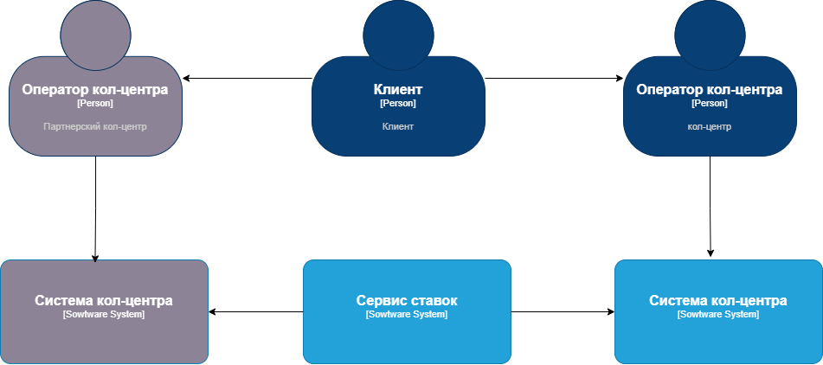
Рис. 1 C4 - context

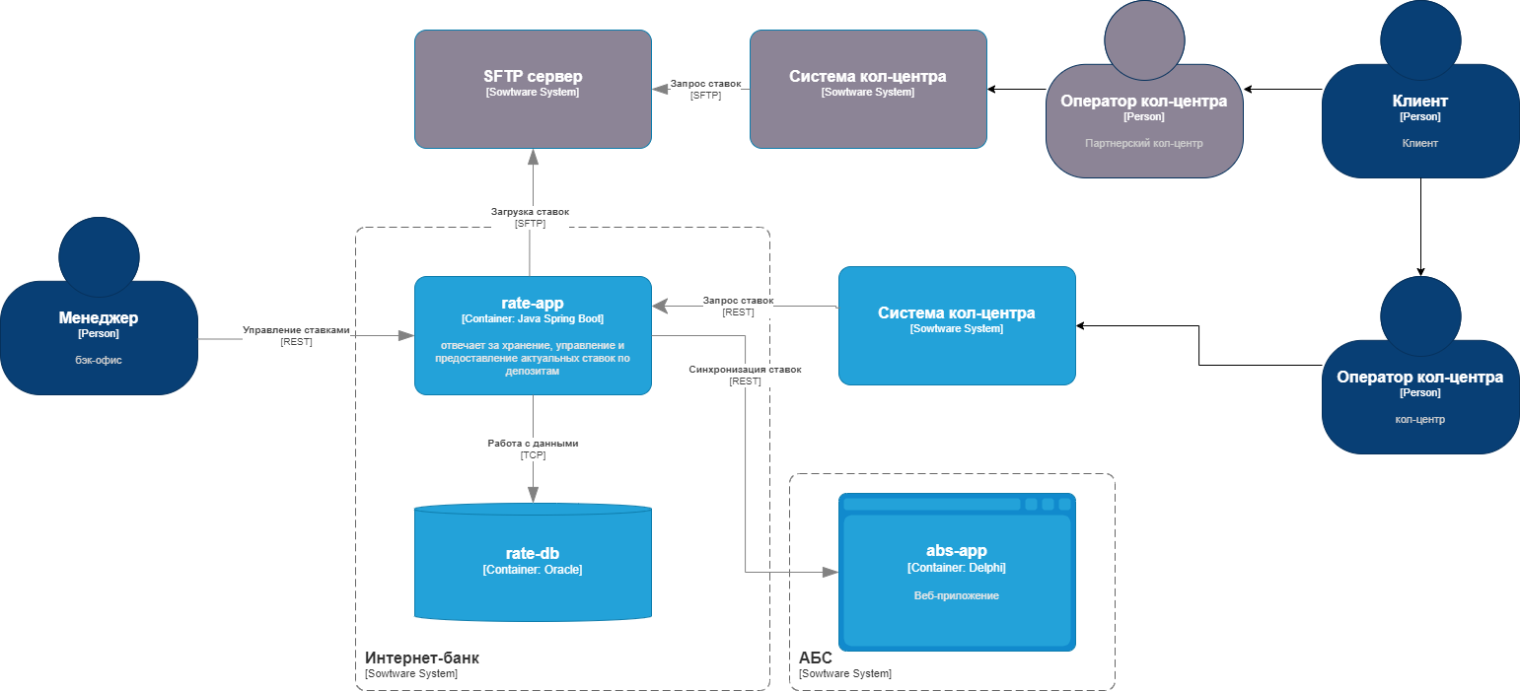
Рис. 2 С4 - container
При проектировании архитектуры решения для интеграции партнёрского кол-центра в процесс обработки заявок на депозитыя руководствовался следующими принципами и логикой, учитывая как функциональные, так и нефункциональные требования:

1. Учёт ограничений партнёрского кол-центра
Партнёрский кол-центр работает во внешней информационной системе и не поддерживает API-вызовы, но готов принимать данные в виде файлов через SFTP-протокол. Использование SFTP-протокола позволяет передавать данные безопасно и надёжно, что соответствует требованиям безопасности.
Передача файлов — это наиболее простой и быстрый способ интеграции, учитывая ограничения партнёрского кол-центра.

2. Минимизация затрат и времени на внедрение
Банк «Стандарт» стремится быстро внедрить MVP, чтобы избежать перегрузки кол-центра, поэтому важно минимизировать затраты и время на разработку. Использование существующих технологий (например, SFTP-протокола) позволяет избежать затрат на разработку новых решений.
Передача файлов — это стандартный и хорошо отработанный процесс, который не требует значительных изменений в текущей системе банка.

3. Соответствие функциональным требованиям
Решение должно обеспечивать передачу актуальных ставок по депозитам в партнёрский кол-центр и возможность консультирования клиентов. Формирование файла с актуальными ставками в АБС банка и его передача через SFTP-протокол полностью соответствует функциональным требованиям.
Партнёрский кол-центр получает данные в формате, который может быть легко загружен в их систему.

4. Учёт нефункциональных требований
Решение должно соответствовать требованиям по безопасности, надёжности, производительности и совместимости.
Безопасность: Использование SFTP-протокола с шифрованием данных обеспечивает безопасность передачи информации.
Надёжность: Регулярная передача файлов и контроль их целостности гарантируют надёжность процесса.
Производительность: Минимизация времени передачи файлов и их обновления в системе партнёрского кол-центра.
Совместимость: Использование стандартного SFTP-протокола и форматов файлов, совместимых с системой партнёрского кол-центра.

5. Удобство для сотрудников партнёрского кол-центра
Решение должно быть простым и удобным для использования сотрудниками партнёрского кол-центра.
Передача данных в виде файлов через SFTP-протокол — это стандартный и понятный процесс для большинства IT-систем.
Партнёрский кол-центр уже имеет опыт работы с подобными решениями, что упрощает внедрение.

6. Подготовка к будущему расширению
Решение должно быть масштабируемым и позволять внедрять новые функции в будущем.
В будущем можно рассмотреть переход на более современные технологии (например, API) для повышения скорости и автоматизации процесса.
Использование SFTP-протокола не ограничивает возможность дальнейшей модернизации системы.

7. Минимизация рисков
Необходимо учитывать возможные риски и разработать меры по их минимизации.
Риск задержек в обновлении данных: Настройка автоматического формирования и передачи файлов с актуальными ставками.
Риск утечки данных: Использование шифрования данных и ограничение доступа к файлам.
Риск перегрузки партнёрского кол-центра: Регулярный мониторинг нагрузки на кол-центр и распределение запросов между банковским и партнёрским кол-центрами.
Этот подход позволяет банку «Стандарт» быстро интегрировать партнёрский кол-центр в процесс обработки заявок на депозиты, минимизировать затраты и риски, а также обеспечить безопасность и надёжность передачи данных. В будущем можно рассмотреть переход на более современные технологии для повышения скорости и автоматизации процесса.

Альтернативы
При проектировании архитектуры были рассмотрены несколько альтернативных решений. Каждое из них имеет свои преимущества и недостатки, которые были тщательно оценены, чтобы выбрать оптимальный вариант.
1 | Использование API для партнёрского кол-центра
 | Преимущества: | - Реальное время обновления данных.  - Упрощение интеграции.
 | Недостатки: | Партнёрский кол-центр не поддерживает API-вызовы.
2 | Использование электронной почты для передачи файлов
 | Преимущества: | Простота реализации.
 | Недостатки: | - Низкая надёжность передачи данных.  - Риск утечки данных.
3 | Использование облачного хранилища для передачи файлов
 | Преимущества: | Высокая надёжность передачи данных.
 | Недостатки: | - Дополнительные затраты на облачное хранилище.  - Необходимость интеграции с облачным API.
Недостатки, ограничения, риски
1 | Недостатки: Задержка в обновлении данных
 | Описание: | Передача файлов через SFTP происходит по расписанию, что может привести к задержке в обновлении данных.
 | Меры: | Уменьшение интервала передачи файлов (например, каждые 5 минут).
2 | Недостатки: Ограниченная функциональность SFTP
 | Описание: | SFTP не поддерживает реальное время обновления данных.
 | Меры: | Реализация механизма уведомлений об изменениях в ставках (например через Kafka).
3 | Недостатки: Риск утечки данных
 | Описание: | Передача файлов через SFTP требует дополнительных мер безопасности.
 | Меры: | - Шифрование файлов перед передачей через SFTP.  - Регулярный аудит системы безопасности.

